Melikgazi Şehit Hüseyin Danacı
2025-2026 Eğitim Öğretim Yılı
6. Sınıf İngilizce Dersi 1. Dönem 1. Klasik Sınav Analizi
Sınıf - Şube: 6 - B
Sınav Tarihi: 19.01.2026
Toplam Soru: 4
Toplam Puan: 100
Toplam Öğrenci: 3 | Katılan: 2 | Katılmayan: 1
Sınıf Ortalaması: 65 En Yüksek: 75 En Düşük: 55
Başarı Oranı: %100,00 (2 başarılı, 0 başarısız)
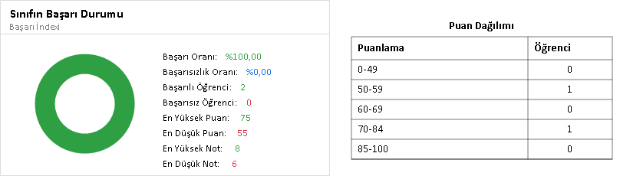

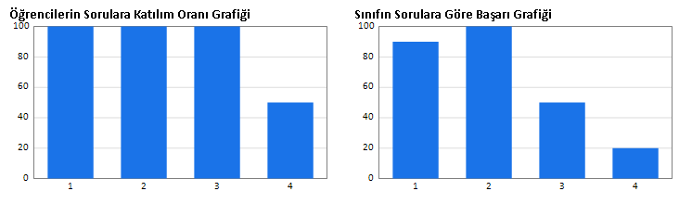

Sınav Sonuçlarının Genel Değerlendirmesi
Sınav bulguları değerlendirildiğinde; başarı alt sınırını geçen öğrenci oranı %100,00 olup, sınıf genelinde hedeflenen başarı düzeyi sağlanmıştır. Puanlar 55 ile 75 aralığında seyretmiştir.
• Sınıf Ortalaması (Yüzde): %65,0
• Boş Bırakılan Oran (Genel): %12,5
• Diğer sorulara kıyasla daha düşük başarı gösteren sorular: 4, 3, 1
• En çok boş bırakılan sorular: 4, 1, 2
Kazanım Odaklı Tespit
Geliştirilmesi Öncelikli Kazanımlar (<%50):
• E6.1.SI1. Students will be able to talk about repeated actions (%35)

Güçlü Kazanımlar (≥%85):
• E6.1.L1. Students will be able to recognize phrases, words, and expressions related to repeated actions. (%95)

Değerlendirme Profili: 2. Seviye (Pekiştirme ve Strateji Odaklı)
Elde edilen veriler doğrultusunda aşağıdaki akademik müdahale süreçleri işletilecektir:
• Kavram Yanılgısı Analizi: Yanlış/boş sorular üzerinden hatanın kaynağı (kavram mı yöntem mi) tespit edilecektir.
• Okuduğunu Anlama Atölyesi: Soru kökünü doğru yorumlama ve anahtar kelime yakalama çalışmaları yapılacaktır.
• Akran Öğreticiliği: Karışık gruplarla öğrencilerin strateji paylaşımı teşvik edilecektir.
• Etkinlik Temelli Pekiştirme: Drama/örnek olay/proje ile kavramların kalıcılığı desteklenecektir.
• Eleme ve Mantık Yürütme: “Bilmiyorum” eğilimini azaltacak temel stratejiler öğretilecektir.
• Kritik Kazanım Takibi: %50 altındaki kazanımlar için 2 haftalık mini-plan + kısa izleme değerlendirmesi yapılacaktır.
Hedef (Bir Sonraki İzleme): Sınıf ortalamasını en az %75,0 seviyesine taşımak ve Boş bırakma oranını %5’in altına çekmek.

Kazanım Başarı Analizi
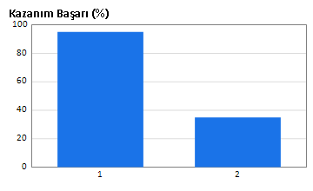

Sıra | Başlık | Başarı | Sonuç
1 | E6.1.L1. Students will be able to recognize phrases, words, and expressions related to repeated actions. | %95,0 | Çok İyi
2 | E6.1.SI1. Students will be able to talk about repeated actions | %35,0 | Geliştirilmeli

Öğrencilerin Toplam Puan Listesi
Sınava girmeyen öğrenciler değerlendirmeye dahil edilmez; puan yerine “Sınava Girmedi” yazılır.
Sıra | No. | Ad Soyad | Puan
1 | 123 | Ali Örnek | 55
2 | 564 | Ayşe Örnek | Sınava Girmedi
3 | 852 | Mehmet Örnek | 75

Öğrencilerin Konu/Kazanım Başarı Oranı
Sadece Sınava Girenler Gösterilir
Sıra | No | Ad Soyad | E6.1.L1. Students will be able to recognize phrases, words, and expressions related to repeated actions. | E6.1.SI1. Students will be able to talk about repeated actions
1 | 123 | Ali Örnek | %90 | %20
2 | 852 | Mehmet Örnek | %100 | %50

Örnek Öğretmen | Örnek Müdür
Öğretmen | Okul Müdürü

